Boletin 3

Ejercicio 1

Código

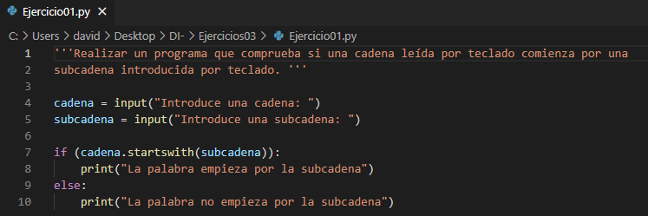

Ejecución





Ejercicio 2

Código

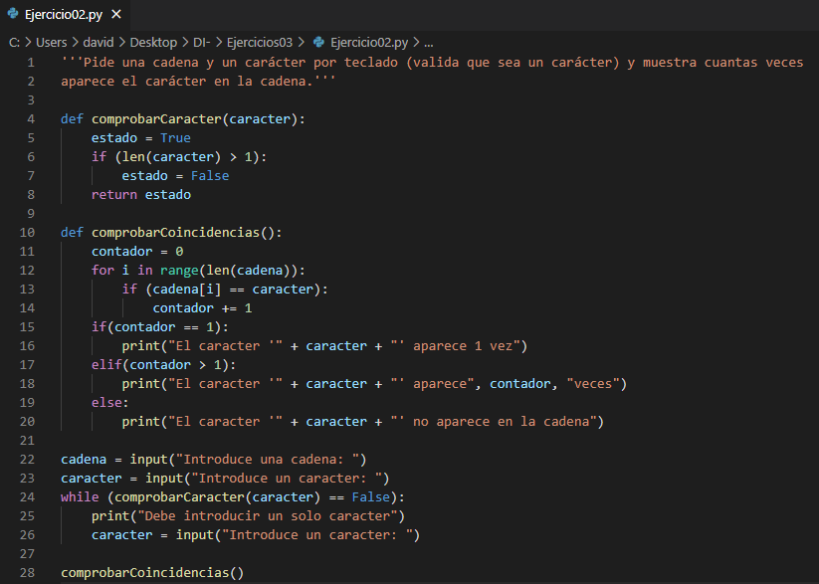

Ejecución

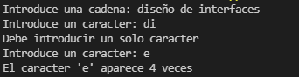

Ejercicio 3

Código

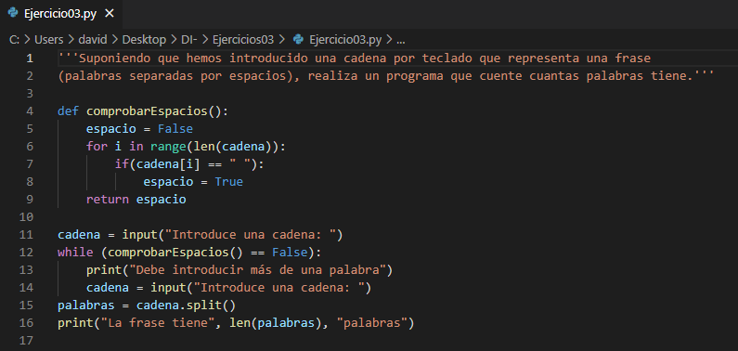

Ejecución

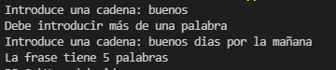

Ejercicio 04

Código

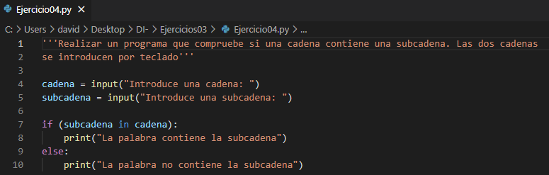

Ejecución



